项目二 蛋鸡品种的选用

根据蛋壳颜色的不同，将蛋鸡分为白壳蛋黄鸡、褐壳蛋鸡、粉壳蛋黄鸡和绿壳蛋黄鸡四大系列。
一、白壳蛋鸡品种
1．海兰白壳蛋鸡 由美国海兰国际公司育成。商品代开产日龄为155d，入舍鸡80周龄产蛋量330～339枚，产蛋期成活率93%～96%，蛋重63.0g，料蛋比1.99∶1。如图3-2-1所示
2．海赛克斯白壳蛋鸡 由荷兰优布里德公司育成。商品代开产日龄为157d，82周龄入舍母鸡产蛋量314枚，平均蛋重60.7g，料蛋比2.34∶1。如图3-2-2所示
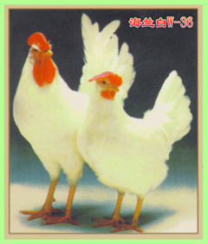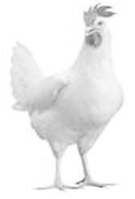
图3-2-1海兰白壳蛋鸡 图3-2-2海赛克斯白壳蛋鸡
3．罗曼白壳蛋鸡 由德国罗曼动物育种公司育成。商品代开产日龄为150～155d， 72周龄产蛋量290～300枚，平均蛋重62～63g，产蛋期存活率94%～96%，料蛋比为2.1～2.3∶1。如图3-2-3所示
4．“伊利莎”白壳蛋鸡 由上海新杨种畜场育种公司育成。商品代开产日龄为150～158d，入舍母鸡80周龄产蛋量322～334枚，平均蛋重61.5 kg，料蛋比2.15～2.3∶1。
5．北京白鸡 由北京市种禽公司育成。目前优秀的配套系是北京白鸡938，商品代可羽速自别雌雄。72周龄产蛋量282～293枚，蛋重59.42g，21～72周存活率94％，料蛋比2.23～2.31∶1。如图3-2-4所示
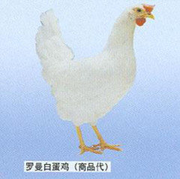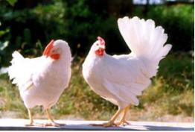
图3-2-3罗曼白壳蛋鸡 图3-2-4北京白鸡
二、褐壳蛋鸡品种
1．伊莎褐蛋鸡 由法国伊莎公司育成。开产日龄168d，76周龄入舍母鸡产蛋量292枚，产蛋期存活率93%，料蛋比2.4－2.5∶1。如图3-2-5所示
2．海兰褐壳蛋鸡 由美国海兰国际公司育成。开产日龄151d，72周龄入舍母鸡产蛋量299枚，平均蛋重63.1g，产蛋期成活率95%～98%，料蛋比2.2～2.5∶1。如图3-2-6所示
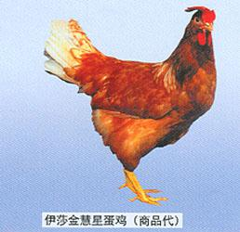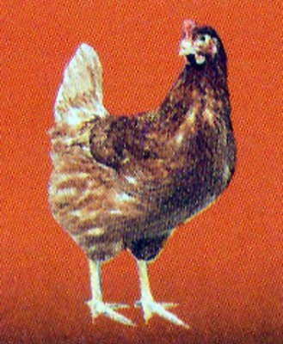
图3-2-5伊莎褐蛋鸡 图3-2-6海兰褐壳蛋鸡
3．黄金褐蛋鸡 由美国迪卡布家禽研究公司培育的优良蛋鸡新品种。开产日龄145d，入舍母鸡72周龄产蛋数305枚，平均蛋重63.25g，料蛋比2.90∶1。如图3-2-7所示
4．海赛克斯褐蛋鸡 由荷兰尤里德公司育成。开产日龄158d，入舍母鸡78周龄产蛋307枚，平均蛋重63.2g，料蛋比2.39∶1。如图3-2-8所示
5．罗曼褐蛋鸡 由德国罗曼公司育成。开产日龄145～150d，入舍母鸡72周龄产蛋量295～305枚，平均蛋重63.5～65.5g，产蛋期成活率94%～96%，料蛋比2.0～2.1∶1。如图3-2-9所示
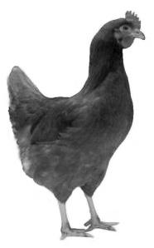 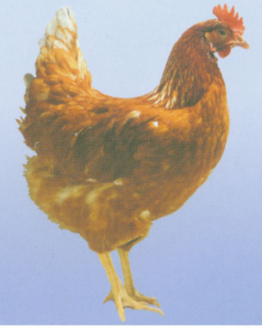 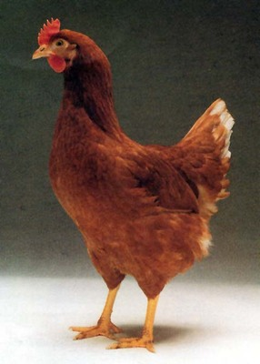 图3-2-7黄金褐蛋鸡 图3-2-8海赛克斯褐蛋鸡 图3-2-9罗曼褐蛋鸡
三、粉壳蛋鸡
1．京白939粉壳蛋鸡 由北京市种禽公司培育而成的浅粉壳蛋鸡配套系。开产日龄155～160d，72周龄入舍鸡产蛋数270～280枚，平均蛋重62g，料蛋比2.30～2.35∶1。如图3-2-10所示
2．尼克珊瑚粉壳蛋鸡 由美国辉瑞公司育成。开产日龄140~150d，80周龄入舍母鸡产蛋345～355枚，平均蛋重63.7克，料蛋比2.0～2.2∶1。如图3-2-11所示
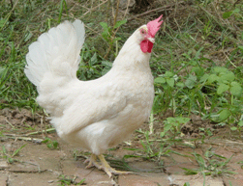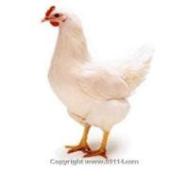
图3-2-10京白939粉壳蛋鸡 图3-2-11尼克珊瑚粉壳蛋鸡
3．海兰灰蛋鸡 由美国海兰国际公司引进的其育成。商品代平均开产日龄151d，74周龄入舍母鸡平均产蛋305枚，平均蛋重62g，产蛋期成活率93%。如图3-2-12所示
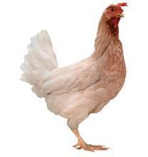
图3-2-12海兰灰蛋鸡
四、绿壳蛋鸡品种
1.华绿黑羽绿壳蛋鸡 由江西省东乡县农科所和江西省农科院畜牧所培育而成。开产日龄140～160d，72周龄产蛋量140～160枚，蛋重46～50g。如图3-2-13所示
2．三益绿壳蛋鸡 由武汉市东湖区三益家禽育种有限公司杂交培育而成，开产日龄150～155d，开产体重1.25kg，72周龄产蛋量210枚，蛋重50～52g。如图3-2-14所示
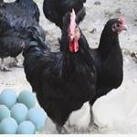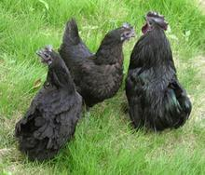
图3-2-13华绿黑羽绿壳蛋鸡 图3-2-14 三益绿壳蛋鸡

